Рекомендации для родителей подготовительной группы на 12.05-15.05
Вторник
Разговор о лесе
Давайте послушаем стихи про лес?
Отрывок из стихотворения Ивана Алексеевича Бунина «Листопад»

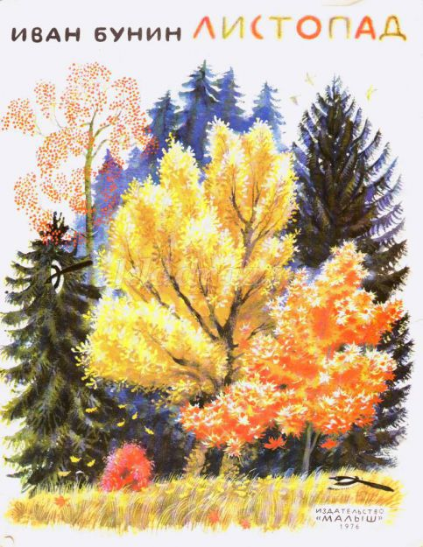
Лес, точно терем расписной,
Лиловый, золотой, багряный.
Веселой, пестрою стеной
Стоит над светлою поляной.

Березы желтою резьбой
Блестят в лазури голубой,
Как вышки, елочки темнеют,
А между кленами синеют
То там, то здесь в листве сквозной
Просветы в небо, что оконца.
Лес пахнет дубом и сосной,
За лето высох он от солнца,
И Осень тихою вдовой
Вступает в пестрый терем свой.
Да, любят люди лес! Посвящают ему стихи, песни, пишут картины.
А какие картины известных художников вы знаете?
Ответы детей «Утро в сосновом лесу» — картина русских художников И. И. Шишкина и К. А. Савицкого. Савицкий написал медведей, но коллекционер П. М. Третьяков стёр его подпись, так что автором картины часто указывается один Шишкин.

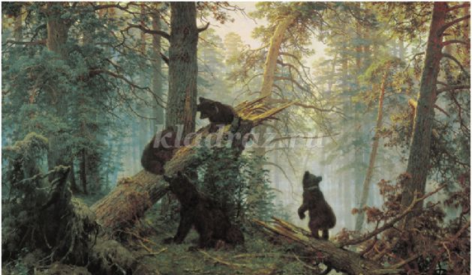

«Хвойный лес»
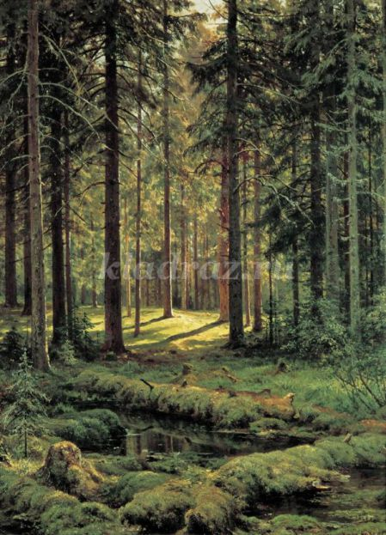
(Картина Ивана Шишкина «Хвойный лес. Солнечный день» написана в 1895 году. Художник изобразил небольшую поляну хвойного леса. Когда-то упавшие деревья преградили путь лесному ручью, образовав небольшое болотце. Со временем покрывшись густым мхом, они придают декоративности получившемуся водоему с черной непрозрачной водой, и кажется, что в нем-то и живут лесные кикиморы, но вовсе не зловредные и некрасивые, а милые и забавные, творящие добрые дела. Ласковые солнечные лучи растопили их сердца, и теперь, выбираясь из пропитанной сыростью затененной части леса на светлую поляну среди деревьев, они радуются жизни, познав ее благодаря мастерству художника. Все, что озарено светом солнца, не может быть унылым.)
Художник любуется и восхищается природой родного края.

На Земле много лесов, и леса очень разные! Подойдем к карте
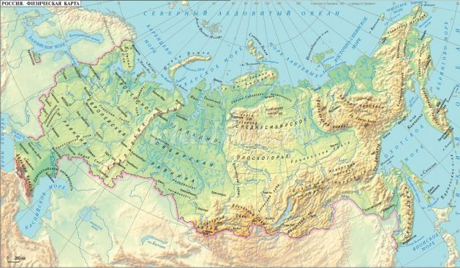
есть такие карты, где нарисованы леса. Как вы думаете, какого цвета обозначены леса на карте? Ответ детей
Зеленым цветом обозначены леса на карте.
: на севере
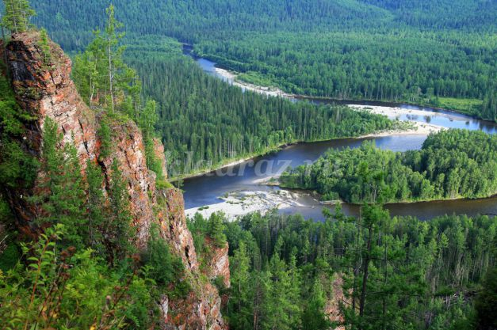
ТАЙГА,

на юге тропические леса называются
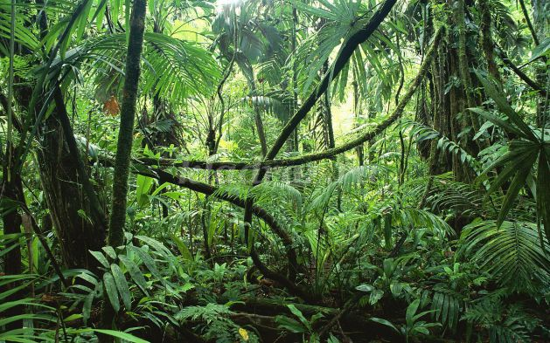
ДЖУНГЛИ.
как вы думаете, кто сажает леса?
никто, они сами растут.
ну, а как же так, получается, была берёзовая роща.
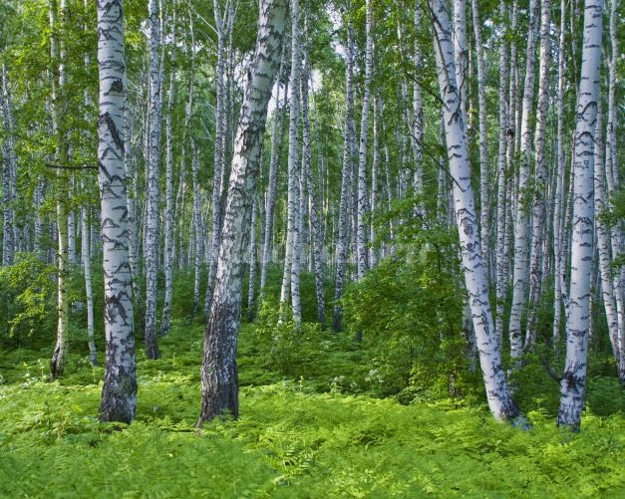
Ну, где-то там за речкой дуб рос.
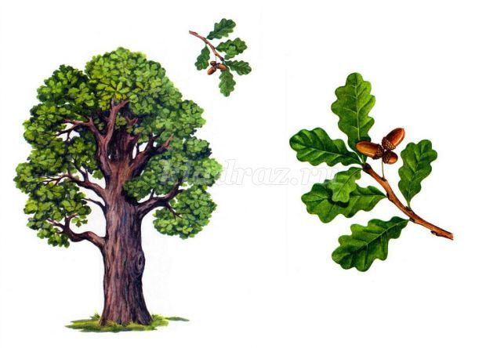
И вдруг приходишь в рощу, и маленькие дубки растут, Как они сюда попали?!
Ветер принёс.
Не мог ветер, жёлуди тяжёлые. Вспомните, кто питается желудями?
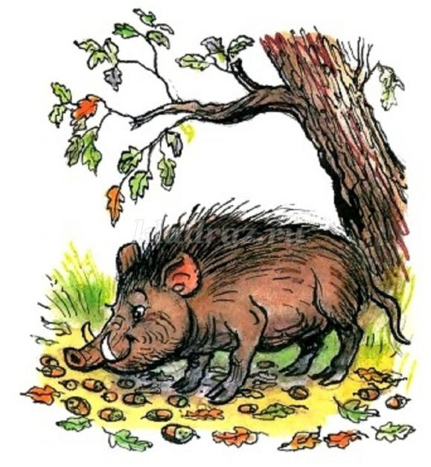
КАБАНЧИКИ любят желуди, я узнал в передаче о животных.
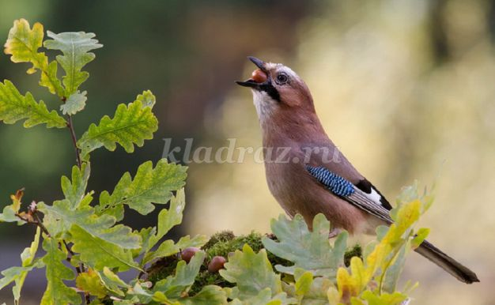
А мне папа рассказывал, что птица СОЙКА питается желудями, папа у меня охотник, он много знает о животных и птицах.
Вот она-то приняла участие в посадке леса: желудь принесла в рощу и уронила! А весной он и пророс.
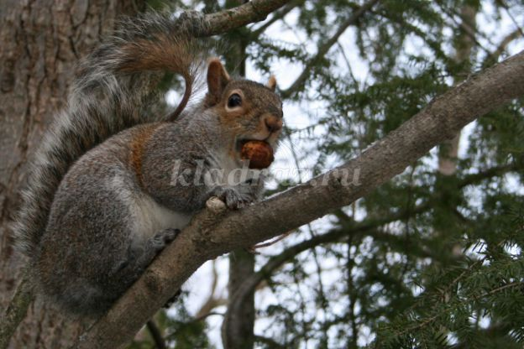
А мы узнали в нашей энциклопедии, что БЕЛКА, питается орехами.
И белка потеряла орех, он пророс и вырос куст орешника.
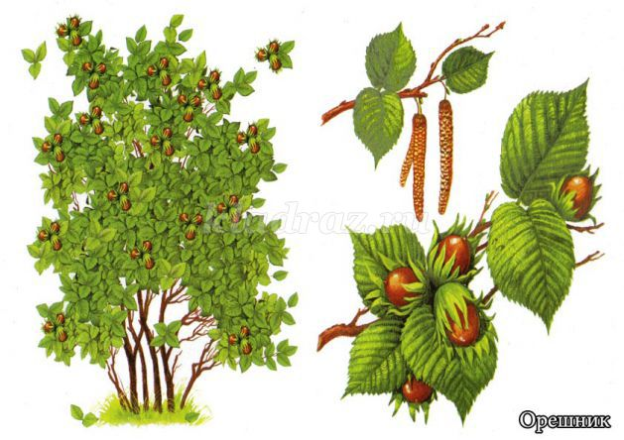
Значит, можно сказать, что животные сажают леса. Но у животных в лесу ДОМ. А человек свой дом из бревен строит, доски, бревна нужны.
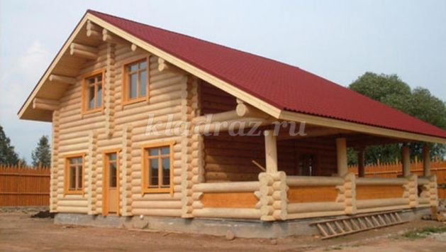
Значит, леса вырубают люди. Ну, как вы думаете, может наступить такое время, когда лесов не будет совсем?
Так нельзя, без леса нельзя. Где же будут жить животные, лес даёт кислород (рассуждают, опираясь на ранее сформированные знания).
Значит, ЧЕЛОВЕК, не только вырубает леса, но и выращивает. А как лес выращивают, знаете?
Было время, когда и взрослые не знали, как беречь леса, а потом научись, но, лишь тогда, когда случилась БЕДА, которая научила людей лес беречь.
я вам расскажу историю.
"Текла одна речка когда-то, широкая, глубокая
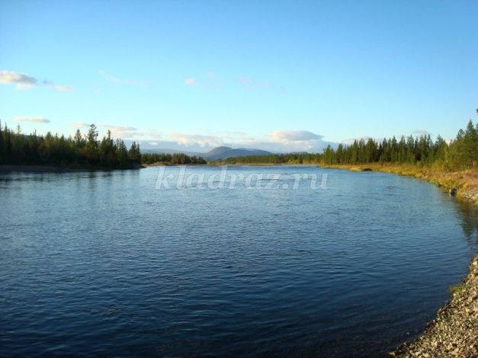
и по ней плыли пароходы, а в жаркие дни купались люди.
В лесу жили рыжие белки, пугливые зайцы, волки, медведи и лисы.
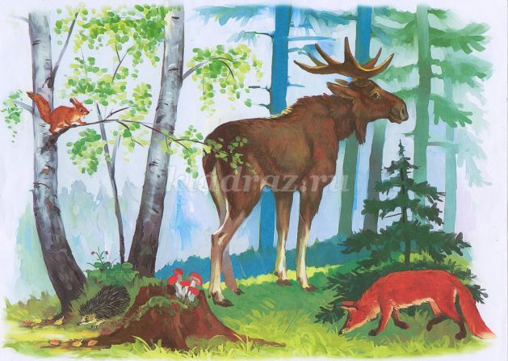
И люди в деревнях сеяли пшеницу и рожь. Выращивали: картошку, помидоры, капусту.
И вот однажды сказал человек: "ЛЕС — это прочные брёвна и гладкие доски; это
комоды, столы, табуретки; это — белая, бумага и жаркие дрова. " И пришли сюда
лесорубы — не один, не два, сразу 1000! На каждого лесоруба по дереву. Вот и ЛЕСА НЕТ: весь срубили.
Но люди ведь без бревен, досок не могут обойтись?! Дом нужен, мебель нужна? Что же делать? Тогда люди сказали: "Лес надо рубить с умом. Надо знать лесную грамоту. " И прямо посреди леса построили лесной пост. Дом такой называется КОРДОН. И поселился в этом доме ЛЕСНИК. Он стал лес СТОРОЖИТЬ. Зачем его сторожить? Он, что ли убежит? Не убежит, а вот исчезнуть может.
Лепка.

Лепим птиц живущих в лесу.

Среда
Математика: Математический диктант по клеточкам.

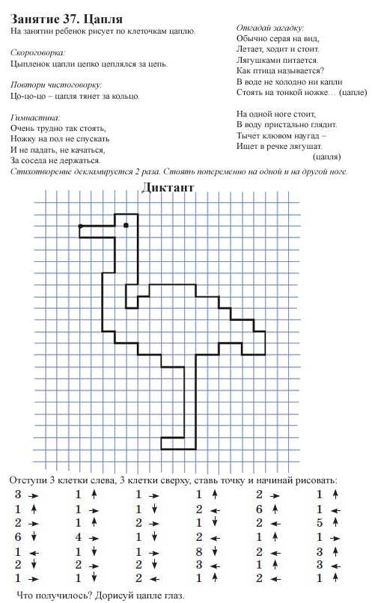
Аппликация.
В мае много праздников вот есть еще праздники 13 мая день черноморского флота , 19 мая день балтийского флота. Предлагаем вам сделать аппликацию. Сделать свои корабли для флота.

Четверг
«Театр рассказчика»-пересказ Мурзук.
Рисуем к произведению Мурзук.
Пятница.
Беседа с детьми о насекомых
Насекомые — древнейшие и самые многочисленные обитатели нашей планеты. Они появились на ней примерно 250 миллионов лет назад и очень хорошо приспособились к жизни на Земле.
Кстати, обитают многие насекомые не только на земле, они прекрасно себя чувствуют в воздушном и водном пространстве.
Как передвигаются насекомые, знаете?
Они умеют ползать, ходить, летать, плавать, прыгать и бегать.
Многие насекомые способны ползать вниз головой, помните загадку про муху: «Кто над нами вверх ногами? »
А чем питаются насекомые?
Большинство из них с удовольствием поедают зеленые листья, стебли и молодые побеги растений. Некоторые насекомые питаются созревшими плодами, опавшими листьями и хвоей.
Жуки-точильщики и древоточцы едят древесину и кору деревьев.
Есть в природе и насекомые-хищники, которые охотятся на других насекомых.
Очень многие насекомые: пчелы, шмели, бабочки, мухи — любят полакомиться цветочным нектаром и вкусной цветочной пыльцой. Перелетая с цветка на цветок, они переносят пыльцу, прилипшую к брюшку, спинке, мохнатым лапкам, и опыляют растения. Чего только не делают хитрые цветы, чтобы привлечь долгожданных крылатых гостей! Они стараются затмить друг друга и яркими лепестками, и сладким медовым ароматом. На многих цветах есть специальные метки, указывающие насекомым путь к нектарнику со сладкой капелькой.

Мелкие цветы часто бывают собраны в пышные соцветия в виде корзинок, кистей и метелок, чтобы насекомые могли собрать побольше нектара и опылить несколько цветков.
В живой природе все связано!
Чудесное многообразие цветов, их сладкий запах, яркая окраска предназначены насекомым. Без них погибли бы насекомоядные птицы, имеющие тонкий клюв, которым они не могут ни расколоть орешка, ни вылущить зернышка. Если бы не было насекомых, остались бы без вкусного обеда ящерицы, летучие мыши и многие другие животные.
Как же насекомые спасаются от врагов?
Часто природа дарит им защитную окраску. Вспомните зеленых кузнечиков или гусениц. Когда они неподвижно сидят на изумрудной травинке, их и не заметишь! Некоторые гусеницы напоминают свернутые в трубочки сухие листья или обломки веточек и сучков.
Иногда насекомые имеют отпугивающую окраску. На крыльях бабочек нарисованы яркие пятна и пестрые узоры. Когда бабочка неожиданно взлетает, расправив крылышки, она может испугать врага.
Многие насекомые имеют острое жало, которым они прокалывают кожу преследователей и выпускают в ранку яд. Такие насекомые обычно окрашены в желтооранжевый и черный цвет. Вспомните шмеля, осу или пчелу. Птицы и звери знают это и предпочитают не трогать их. Но есть и совсем безобидные мухи (их называют осовидными), у которых жала нет, а вот окрас точно такой же, как у кусачих ос. Такие мухи даже научились у ос изгибать брюшко, словно собираясь ужалить врага.

Несъедобные для птиц божьи коровки в случае опасности выпускают едкую пахучую жидкость. А жуки-солдатики «скопировали» у божьих коровок окраску спинки — ярко-красную с черными точками. Птицы избегают их склевывать, думая, что жучки невкусные.
Гусеницы бабочек шелкопряда покрыты густыми жесткими волосками, пернатые таких мохнатых не едят. Только кукушка уничтожает этих гусениц в огромном количестве.
Многие насекомые приносят лесам и человеку большую пользу.
Трудолюбивые пчелы опыляют цветы и дарят нам сладкий целебный мед, душистый воск и лекарственное вещество — прополис.
Божьи коровки приносят большую пользу сельскому хозяйству, уничтожая вредителей. Муравьи также уничтожают тлю и других вредных насекомых, разносят по лесу семена многих растений.
Среди насекомых немало и таких, которые наносят вред, поедая листья и стебли растений, прогрызая корни и древесину кустов и деревьев, уничтожая посевы. Но с ними неплохо справляются наши пернатые друзья — птицы.
Ответьте на вопросы
• Как можно назвать одним словом муравья, божью коровку, кузнечика и бабочку?
• Когда на Земле появились насекомые?
• Чем питаются насекомые?
• Как насекомые спасаются от врагов?
• Какую пользу приносят насекомые лесам и человеку?
Рисование. Рисуем любимое насекомое

Рекомендуемая литература для прочтения с детыми:
Бианка «Мурзук»
Бианка «Плавунчик»
Я.Козловский «Чашки хрюкают, как чушки»
Л.Пантелеев «Большая стирка»

